Приложение 6
По мере продвижения гитлеровской армии на восток на занятых немцами территориях стали возникать партизанские отряды. Это было поистине всенародное движение, порожденное стремлением защитить честь и независимость Родины. Партизаны взрывали фашистские поезда, портили телеграфную и телефонную связь противника, поджигали склады, создавали невыносимые условия для врага и всех его пособников, преследовали и уничтожали их на каждом шагу, организовывали засады и внезапные налёты. Партизанская война наводила ужас на немецких солдат, падал дух германской армии.
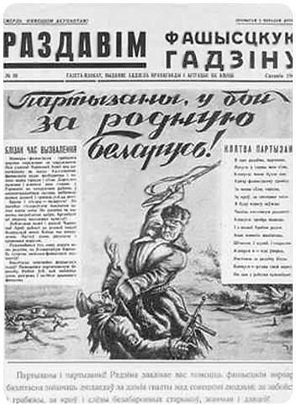

ГОВОРЯТ ПОГИБШИЕ ГЕРОИ
Письма командира партизанской бригады Константина Заслонова:
ПИСЬМО ДРУГУ
Не позднее 14 ноября 1942 г.
Здравствуйте, дорогой Владимир Яковлевич!
Из глубоких трущоб, болот, лесов и партизанских селений Белоруссии партизанский привет!
Дела большие — бомбим, бомбим, бомбим. Каждый день что-либо новое, иногда рубаем — спасу нет немцам, иногда, когда невыгодно, уклоняемся от вызываемого боя, очень много летит под откос поездов вместе с фашистами. Иногда жирно едим, тепло спим, иногда по 5 дней голодаем.
Мои люди — партизаны настолько насолили немцам, что делали облаву и вызывали на бой меня против 3 дивизий, но мы ушли.
Вот, Владимир Яковлевич, примерно как живем мы. Исходил я Белоруссию и вдоль и поперек, правда, иногда и ездим.
Ну, Володя, пока! С приветом Заслонов.

ПИСЬМО РОДНЫМ
Не позднее 14 ноября 1942 г.
Ритуся, мои родные бусеньки Муза и Иза. Как хочется всех вас увидеть. Будем живы — увидимся. Погибну — значит за Родину. Так и объясни ребяткам...

